Aumento da efetividade de antitumorais para o tratamento de câncer de mama HER2+

Gabriel Cacciaguerra - 4752880
Lucas Jacob França – 10822315

QBQ0317-2020 - Biologia Molecular
Prof. Dr. Regina Lucia Baldini

São Paulo
02.06.2020
SUMÁRIO
- INTRODUÇÃO………………………………………………………...........……….3
- DESCRIÇÃO DO PROBLEMA……………………………………………………………...................4
- FERRAMENTA MOLECULAR…………………………………………………………….................5
- REFERÊNCIA……………………………………………………………………………......8

INTRODUÇÃO

Câncer é a denominação de um conjunto de mais de 100 doenças que têm em comum o crescimento desordenado de células. Esta alta replicação forma tumores que podem invadir tecidos vizinhos (metástases) e provocar a morte do indivíduo. “Cerca de 9,6 milhões de óbitos no mundo em 2018”.[1]
Sabendo disso, existe um número constante de pesquisas para descobrir, adaptar e inovar a síntese de novas moléculas que otimizem farmacocineticamente e farmacodinamicamente os remédios e o tratamento para esta classe de doença, afetando positivamente a qualidade e expectativa de vida das pacientes. Entre essas pesquisas, um dos ramos que se mostra mais promissor, é dos anticorpos conjugado-droga (CAD na sigla em inglês) que permitem uma entrega controlada de uma dose específica da droga destinada ao local de interesse, mas não no tecido circunvizinho. Estes estudos levaram ao desenvolvimento de um novo CAD chamado Trastuzumabe Deruxtecan (DS-8201), uma nova molécula que apresenta alto potencial no tratamento do câncer de mama, a qual foi obtida em conjunto com o tradicional Trastuzumabe a um potente inibidor de topoisomerase 1 chamado exatecan.

DESCRIÇÃO DO PROBLEMA

Segundo o INCA (Instituto Nacional do Câncer) “o câncer de mama é o tipo de câncer mais comum entre as mulheres em todo o mundo, representando quase 25% de todos os casos de câncer. No Brasil, estimativas do INCA apontam que, em 2018, quase 60 mil mulheres desenvolveram esse câncer e mais de 8 mil vieram à óbito”[6].
Existem vários fatores que causam esse tipo de câncer: fatores hormonais e história reprodutiva; fatores ambientais e comportamentais; o câncer hereditário, relacionado a uma mutação genética específica, representa apenas de 5% a 10% dos casos.. O risco de desenvolver a doença aumenta com a idade, especialmente a partir dos 50 anos.
Cerca de 20 a 30% dos cânceres de mama apresentam superexpressão e/ou amplificação do gene HER2. Este fato confere um comportamento mais agressivo do tumor e piora no prognóstico das pacientes acometidas, pois esses cânceres têm a tendência a crescer e se disseminar mais rapidamente do que outros tipos de câncer de mama. Por isso, é importante conhecer o status HER2, tendo em vista que os portadores de HER2+ podem se beneficiar com tratamentos que utilizem medicamentos específicos para esta proteína como, por exemplo, trastuzumabe.
Nos estudos analisados o trastuzumabe, como agente único, possui taxas de resposta próximas a 35% em casos de câncer mamário metastático, além de efeitos colaterais consideráveis como náuseas, fadiga, dores musculares e articulares, diminuição da contagem das plaquetas, dor de cabeça, problemas cardíacos e hepáticos. Porém, o seu uso adicionado ao agente citotóxico exatecan vem demonstrando possível efeito sinérgico e melhora substancial nos principais objetivos de estudo – tempo para progressão, diminuição de efeitos colaterais, taxa de resposta, duração da resposta e sobrevida – devido a uma ação mais localizada e, consequentemente, menos tóxica ao organismo.

FERRAMENTA MOLECULAR

O trastuzumabe deruxtecan (DS-8201) é um conjugado anticorpo-droga composto por um anticorpo anti-HER2 , um ligante clivável à base de tetrapeptídeo e um inibidor citotóxico da topoisomerase I.
A proteína HER2 (receptor 2 do fator de crescimento epidérmico humano) designa um importante papel no controle do crescimento de células epiteliais, entre elas células do tecido mamário. Estas células possuem, habitualmente, duas cópias do gene HER2 (responsável pela produção da proteína HER2). No entanto, pode ocorrer uma amplificação do mesmo, devido a erros aleatórios em sua expressão. Ocasionando, desta forma, a hiper produção da proteína HER2, a qual tem o papel de codificar um receptor transmembranar do fator de crescimento da tirosina, cuja produção excessiva está diretamente ligada ao desenvolvimento de uma forma mais agressiva e com pior resposta a tratamentos terapêuticos convencionais do câncer de mama.
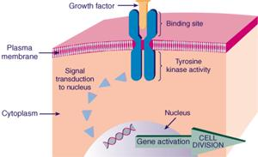
Imagem 1: Mecanismo de transdução de sinal.
Por isso, é de suma importância diagnosticar o status HER2 do tumor. Para isso, existem 3 métodos: exame imunohistoquímico, Hibridização Fluorescente In Situ e Hibridização cromogênica in situ. O resultado da análise se apresenta como 0, 1+, 2+ ou 3+. Se o resultado for 0 ou 1+ o câncer é diagnosticado como HER2-, mas se for 2+ o resultado é inconclusivo e o exame necessita ser refeito utilizando um dos demais métodos. Por fim, se o resultado for 3+ o câncer é diagnosticado com HER2+
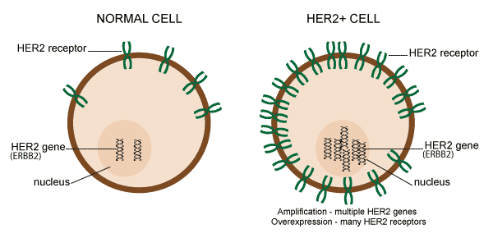
Imagem 2: Hiperexpressão de HER2 ( HER2+).
. O anticorpo conjugado-droga trastuzumabe deruxtecan é internalizado, após ligar-se aos receptores, por ação de lisossomas que liberam a molécula exatecan (agente citotóxico) no citoplasma, promovendo uma ação localizada e menos tóxica ao organismo.
O agente citotóxico inibe a topoisomerase I através do anel de lactona presente em sua molécula. Desta forma, interrompe a transcrição e a replicação do DNA, pois impede que a dupla fita se separe. Provocando assim, acúmulo de tensões e problemas de superenrolamento que, consequentemente, induzem o desencadeamento de mecanismos apoptóticos e a morte das células cancerígenas.
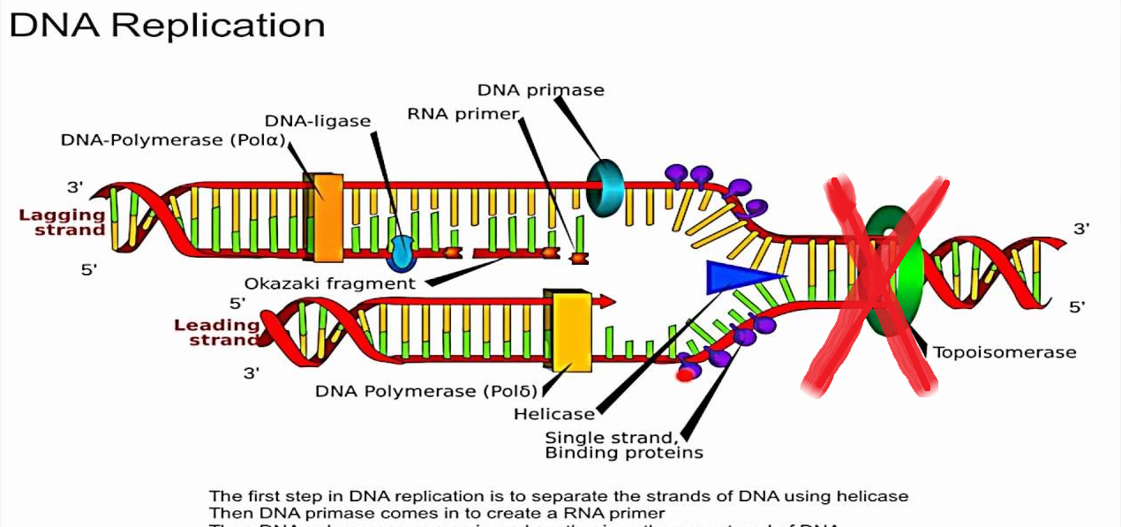
Imagem 3: Mecanismo de inibição da topoisomerase 1.

Este medicamento, ainda em fase de testes, vem demonstrando resultados promissores e uma perspectiva de um tratamento mais eficaz, duradouro e rápido do que os seus antecessores. Já que nos testes clínicos realizados com 184 pacientes com câncer de mama previamente tratados (resistentes a tratamentos anteriores), observou-se que 60 % obtiveram respostas objetivas e 75% tiveram benefícios clínicos consideráveis (estabilização da doença por pelo menos 6 meses), além de uma progressão no tempo de vida para aproximadamente 16 meses ( número elevado considerando o estado avançado da doença).

REFERÊNCIAS BIBLIOGRÁFICAS
[1]
https://www.paho.org/bra/index.php?option=com_content&view=article&id=5588:folha-informativa-cancer&Itemid=1094#:~:text=O%20c%C3%A2ncer%20%C3%A9%20uma%20das,2%2C09%20milh%C3%B5es%20de%20casos)

[2 ] https://pebmed.com.br/sabcs-2019-trastuzumabe-deruxtecan-e-eficaz-para-o-cancer-de-mama/amp/

[3] https://www.nejm.org/doi/10.1056/NEJMoa1914510 (artigo publicado)

[4] https://www.oncologiabrasil.com.br/fda-aprova-trastuzumabe-deruxtecano-no-tratamento-do-cancer-de-mama-her2/
[5] http://files.bvs.br/upload/S/0100-7254/2010/v38n2/a001.pdf
[6] https://www.inca.gov.br/sites/ufu.sti.inca.local/files//media/document//catalogo-expo-mama-3a-ed-2018.pdf (problema no brasil)
[7] https://www.inca.gov.br/sites/ufu.sti.inca.local/files//media/document//a_situacao_ca_mama_brasil_2019.pdf (problema no brasil)

[8] https://www.uniprot.org/uniprot/P11387

[9] http://www.oncoguia.org.br/conteudo/cancer-de-mama-her2/10880/264/

[10] https://www.roche.pt/sites-tematicos/her2/index.cfm/her2_e_o_cancro/o-que-e-o-her2#:~:text=HER2%20%C3%A9%20a%20abreviatura%20de,c%C3%A9lulas%2C%20designadas%20por%20c%C3%A9lulas%20epiteliais.

[11] https://www.scielo.br/scielo.php?script=sci_arttext&pid=S0100-40422014000200019

[12]http://svs.aids.gov.br/dantps/centrais-de-conteudos/paineis-de-monitoramento/mortalidade/gbd-brasil/principais-causas/

